2.2.3 向量数乘运算及其几何意义
一、基础过关
1． 设e₁，e₂是两个不共线的向量，若向量m＝－e₁＋ke₂ (k∈R)与向量n＝e₂－2e₁共线，则
( )
A．k＝0 B．k＝1
C．k＝2 D．k＝
2． 已知向量a、b，且AB＝a＋2b，BC＝－5a＋6b，CD＝7a－2b，则一定共线的三点是( )
A．B、C、D B．A、B、C
C．A、B、D D．A、C、D
3． 已知△ABC的三个顶点A，B，C及平面内一点P，且PA＋PB＋PC＝AB，则 ( )
A．P在△ABC内部
B．P在△ABC外部
C．P在AB边上或其延长线上
D．P在AC边上
4． 在△ABC中，点D在直线CB的延长线上，且CD＝4BD＝rAB＋sAC，则r－s等于( )
A．0 B. C. D．3
5． 若2－(c＋b－3y)＋b＝0，其中a、b、c为已知向量，则未知向量y＝_________.
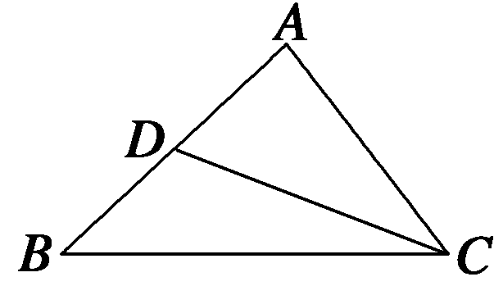
6. 如图所示，D是△ABC的边AB上的中点，则向量CD＝______.(填写正
确的序号)
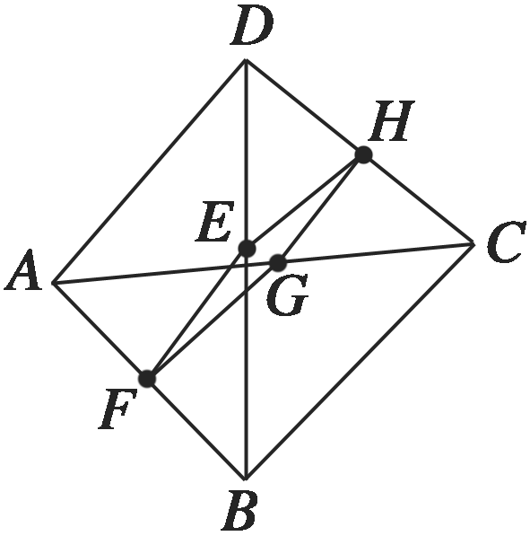
①－BC＋BA；②－BC－BA；
③BC－BA；④BC＋BA.
7. 如图，ABCD为一个四边形，E、F、G、H分别为BD、AB、AC和CD
的中点，求证：四边形EFGH为平行四边形．
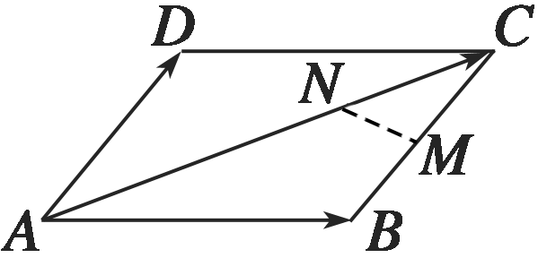
8. 如图所示，在▱ABCD中，AB＝a，AD＝b，AN＝3NC，M为BC的中点，
试用a，b表示MN.
二、能力提升
9． 已知△ABC和点M满足MA＋MB＋MC＝0.若存在实数m使得AB＋AC＝mAM成立，则m的值为 ( )
A．2 B．3 C．4 D．5
10．已知O是平面内一定点，A、B、C是平面上不共线的三个点，动点P满足OP＝OA＋λ(λ∈[0，＋∞))，则点P的轨迹一定通过△ABC的 ( )
A．外心 B．内心 C．重心 D．垂心
11．在四面体O－ABC中，OA＝a，OB＝b，OC＝c，D为BC的中点，E为AD的中点，则OE＝________(用a，b，c表示)．
12．两个非零向量a、b不共线．
(1)若AB＝a＋b，BC＝2a＋8b，CD＝3(a－b)，求证：A、B、D三点共线；
(2)求实数k使ka＋b与2a＋kb共线．
三、探究与拓展
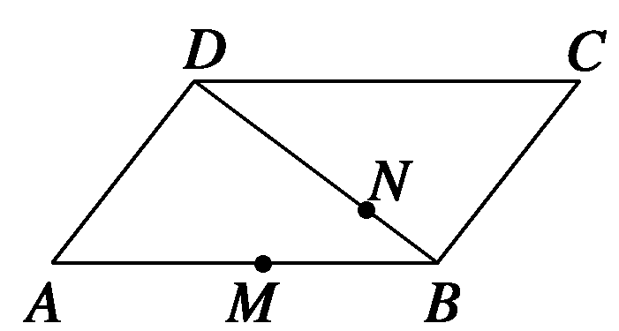
13. 如图所示，在平行四边形ABCD中，点M是AB的中点，点N在BD
上，且BN＝BD.
求证：M、N、C三点共线.
答案
1．D 2.C 3.D 4.C 5.a－b＋c 6.①
7．证明 ∵F、G分别是AB、AC的中点．
∴FG＝BC.
同理，EH＝BC.
∴FG＝EH.
∴四边形EFGH为平行四边形．
8. MN＝(b－a) 9.B 10．B 11.a＋b＋c
12．(1)证明 ∵AD＝AB＋BC＋CD
＝a＋b＋2a＋8b＋3a－3b＝6a＋6b
＝6AB，∴A、B、D三点共线．
(2)解 ∵ka＋b与2a＋kb共线，
∴ka＋b＝λ(2a＋kb)．
∴(k－2λ)a＋(1－λk)b＝0，
∴⇒k＝±.
13．证明 设BA＝a，BC＝b，则由向量减法的三角形法则可知：CM＝BM－BC＝BA－BC＝a－b.
又∵N在BD上且BD＝3BN，
∴BN＝BD＝(BC＋CD)＝(a＋b)，
∴CN＝BN－BC＝(a＋b)－b
＝a－b＝，
∴CN＝CM，
又∵CN与CM的公共点为C，
∴C、M、N三点共线．

